小一·今日动态
｜2023.12.27
-来园情况-
今天是星期三，多云。来园13人，黄嘉义、陈子宥、王歆瑶、李沐梓、史彧、邓智、李沐槿、韩瑾柠、张舒冉、孙晟棋、陈铭谦11人请假哦。
来园的宝宝们能热情的和老师打招呼，还能绕好水杯带，放好自己的物品，小朋友们就开始洗手吃点心啦。吃完点心就去做游戏计划了呢，选择了自己喜欢的区域进行游戏。
今天的点心是：牛奶、咸蛋黄麻薯球包、比萨薄饼、闲趣饼干。
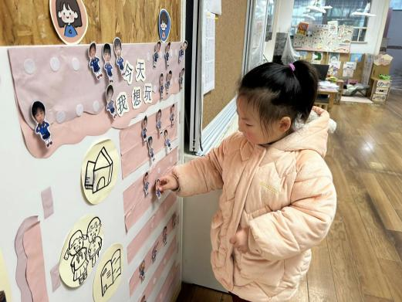 | 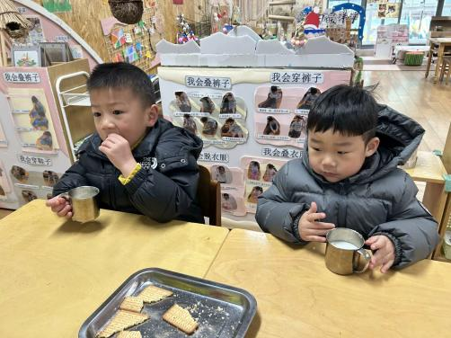 | 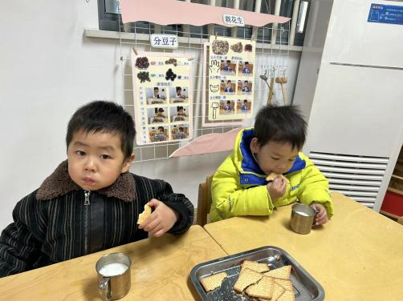
喝完牛奶要来做区域游戏计划哦，选择自己喜欢的区域。 | 咕嘟咕嘟，牛奶对我们的身体很有营养哟！我要多喝点！ | 今天的点心可真丰富呀，搭配热热的牛奶，真美味！
-区域活动-
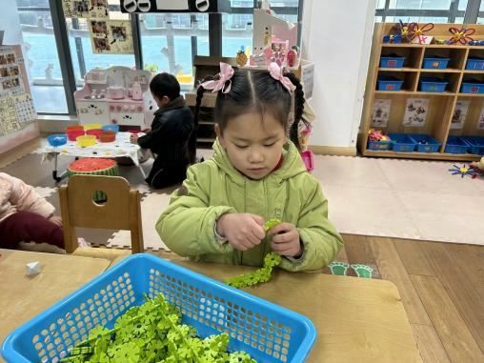 | 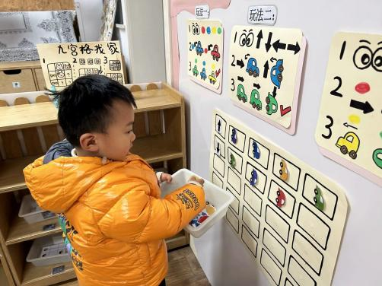 | 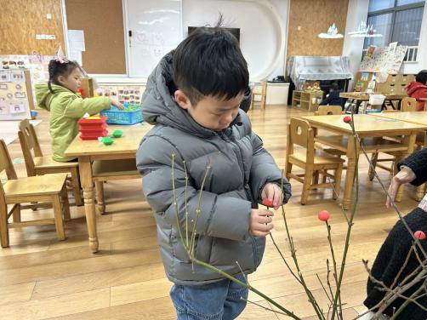
桌面建构：  艺艺很认真的进行游戏呢，一早上的时间她用雪花片拼好了一个好看的大花篮呢。 | 益智区：  小智在玩墙上的汽车排排队游戏，小汽车可以按照颜色和方向排队，快来试试吧。 | 美工区：  昨天做完了新年树，今年力新开始和老师一起制作教室里大的新年愿望树啦。
-集体活动-
快乐的小鱼是一节粘贴创意美术活动，本活动引导幼儿在观察热带鱼外形特征，了解热带鱼身体、尾巴呈三角形状的基础上，尝试用大小两个不同的三角形粘贴成一条美丽的热带鱼，发展幼儿的手眼协调能力，激发幼儿对粘贴画的兴趣。
我班之前接触最多的是撕贴美术活动，拼贴这种新形式的美术活动是第一次参与，因此幼儿会很感兴趣。但是小班幼儿由于年龄较小，小手的肌肉还未发育完全，动作不是很熟练，而且幼儿的专注力较弱，做事缺乏耐心，拼贴热带鱼对他们来说是个不小挑战。开展本次活动有利于提高幼儿的动手动脑能力，逐渐养成幼儿耐心做事的习惯。
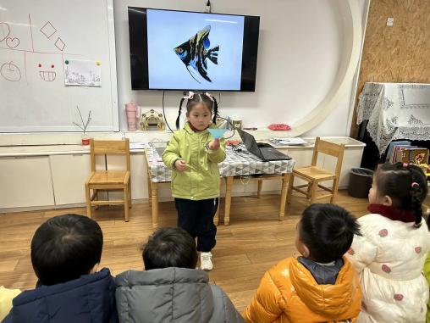 | 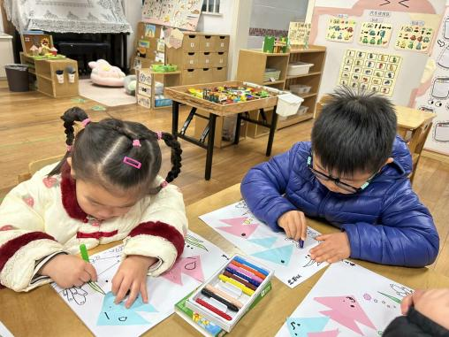 | 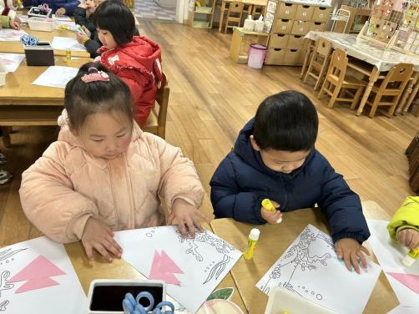
小鱼的身体和尾巴都是三角形哦！ | 别忘了给小鱼画上眼睛和泡泡哦！ | 海底世界真漂亮，图上好看的颜色。
-户外活动-
最近气温有些回升，我们去滑滑梯游戏啦。
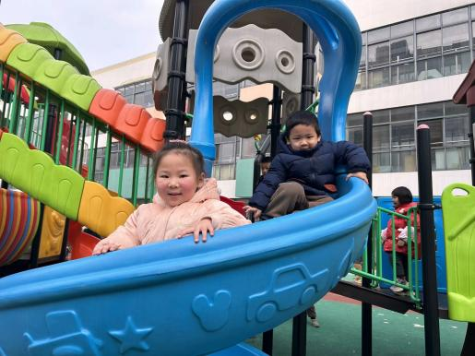 | 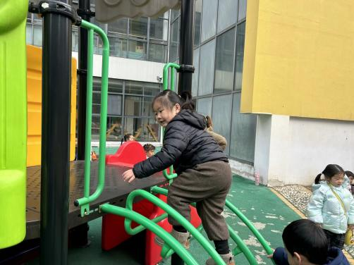 | 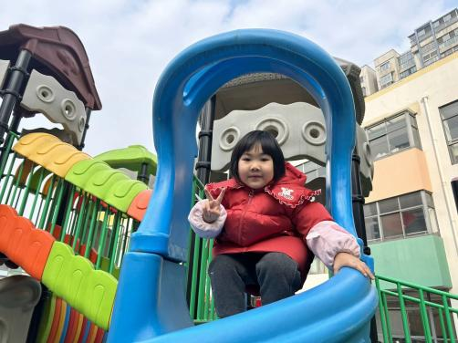
好久不玩滑滑梯啦，真开心。 | 看我的！我两三步就上去了。 | 我来啦！滑下来喽！
-午餐时光-
今天的午餐是：意大利面和百叶甜玉米乌鸡汤。
水果是：蓝莓和甜橙。下午的点心是：八宝粥。
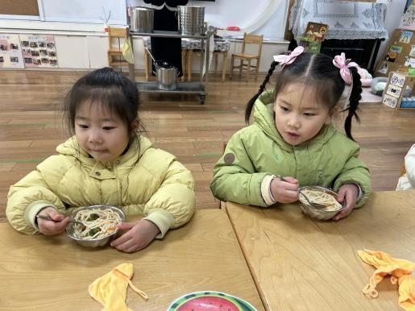 | 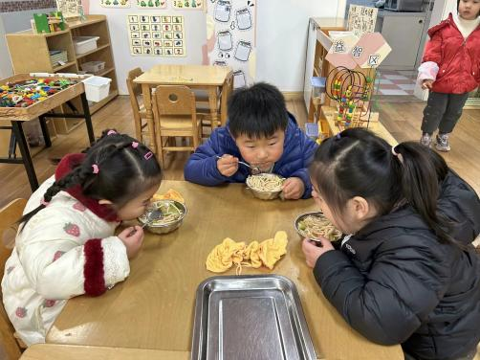 | 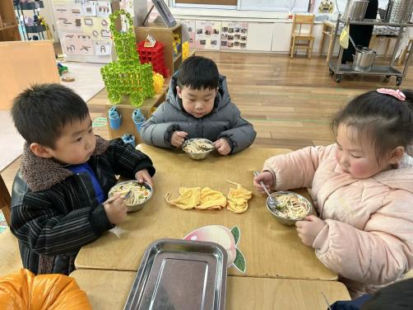
吃饭时我们也能小腰挺直做好哟 | 一口菜，一口饭，荤素搭配哟！ | 我们的习惯可好啦，小手扶着碗
-温馨提示-
- 最近是感冒高发季，请家长们关注孩子每日状态，如有不适请及时告知。
- 延时班时间为：周一至周四，放学时间为16:30。周五不上延时班，放学时间为15:30。
- end -
在一起的点滴都值得记录
我们｜小一班｜在一起

